# **I Explora Universal**

**MT-42931** - Web: <https://viaje.mt/pPACx>

**7 días y 6 noches**

Desde $1399 USD | CPL + 399 IMP

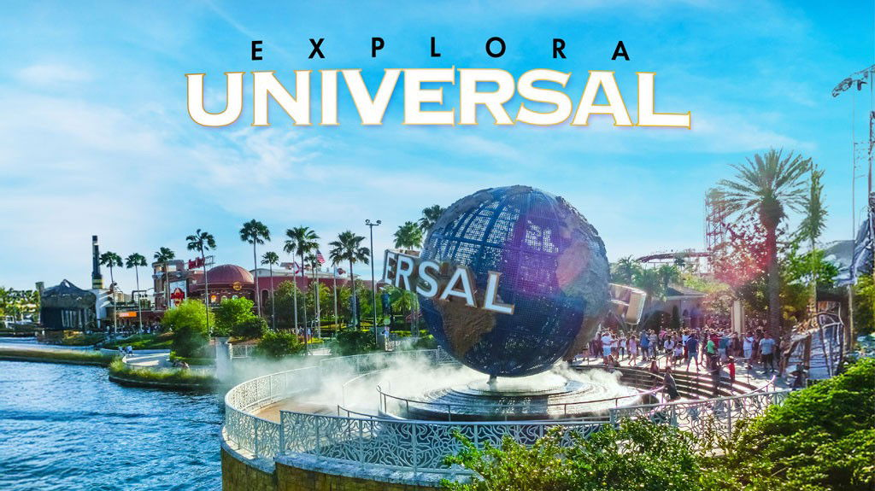

**Incluye vuelo con**

|  |
| --- |
|  |

#### **I SALIDAS**

Diarias hasta 10 Diciembre 2025

#### **I PAISES**

Estados Unidos.

#### **I CIUDADES**

Universal Estudios.

#### **I ITINERARIO**

**DíA 1**

**MéXICO - AEROPUERTO ORLANDO - UNIVERSAL**

A la hora indicada presentarse con 3 horas de anticipación en el Aeropuerto Internacional de la Ciudad de México para tomar su vuelo con destino a Orlando. Llegada. Traslado a su hotel seleccionado en el área de Universal Studios. Día libre. Alojamiento.

**Itinerario Sugeridohellip;iexcl;Que comience la Diversión!

Con su ticket de 3 días - 3 parques + Epic Universe, parque a parque, te da derecho a una entrada a Universal Studios Florida, Universalacute;s Island of Adventure y Universalacute;s Volcano Bay el mismo día. Y disfrutar del nuevo parque Epic Universe en 1 día (este día no aplica park to park).

Alojamiento en Universal.

**DíA 2 UNIVERSAL STUDIOS**

Por la mantilde;ana, traslado al parque en cortesía del hotel

Atracciones que no te puedes perder

bull; Trolls Trollercoaster

bull; The Simpsons Ride

bull; Despicable Me Minion Mayhem

bull; Harry Potter and The Scape from Gringotts

bull; Revenge of The Mummy

Shows Destacados

bull; Universalacute;s Superstar Parade

bull; Universal Orlandorsquo;s Cinematic Celebration

Alojamiento en Universal.

**DíA 3**

**UNIVERSAL ISLAND OF ADVENTURE**

Por la mantilde;ana, traslado al parque en cortesía del hotel

Atracciones que no te puedes perder

bull; Jurassic World VelociCoaster

bull; The Amazing Adventures of Spider-Manreg;, The Incredible Hulk Coaster

bull; Skull Island: Reign of Kong

bull; Jurassic Park River Adventure

bull; The Incredible Hulk Coaster

bull; Hagridrsquo;s Magical Creatures Motorbike Adventurestrade;️

Alojamiento en Universal.

**DíA 4**

**UNIVERSAL VOLCANO BAY**

Por la mantilde;ana, traslado al parque en cortesía del hotel

Atracciones que no te puedes perder

bull; Tot Tiki Reef

bull; Waturi Beach

bull; Krakatau Aqua Coaster

bull; Honu Ika Moana Turtle and Whale Ride

bull; Runamukka Reed

bull; Ohno and Ohyah Drop Slides

Alojamiento en Universal.

**DíA 5**

**EPIC UNIVERSAL**

Por la mantilde;ana, traslado al parque en cortesía del hotel.

Podrás explorar los exuberantes jardines del Celestial Park y atravesar increíbles portales que te transportarán a mundos más allá de lo asombroso: The Wizarding World of Harry Pottertrade; - Ministry of Magictrade;, SUPER NINTENDO WORLDtrade;, How to Train Your Dragon - Isle of Berk, Dark Universe y Celstial Park.

NOTA: Este día solo aplica entrada a Epic Universe, no es válido park to park

Atracciones que no te puedes perder

bull; Starfall Racers

bull; Harry Potter and the Battle at the Ministry

bull; Yoshirsquo;s Adventure

bull; Mine-Cart Madness

bull; Hiccuprsquo;s Wing Gliders

bull; Curse of the Werewolf

Alojamiento en Universal.

**DíA 6**

**UNIVERSAL**

Día Libre. Disfruta de este día en Universal CityWalk, donde podrás encontrar entretenimiento, como: Hollywood Drive-In Golf, Universal#39;s Great Movie Escape, entre otras.

Así como disfrutar de una tarde de compras en The Universal Studios Store enorme tienda de primera categoría que ofrece la mayor selección de productos exclusivos, nunca vistos, y favoritos de los fans.

Alojamiento en Universal.

**DíA 7**

**UNIVERSAL - AEROPUERTO ORLANDO - MéXICO**

A la hora indicada traslado al Aeropuerto de Orlando para tomar el vuelo de regreso a la Ciudad de México.

#### **I TARIFAS**

|  |  |  |  |  |  |  |
| --- | --- | --- | --- | --- | --- | --- |
| **CATEGORIA** | **HOTEL** | **CUáDRUPLE** | **TRIPLE** | **DOBLE** | **SENCILLA** | **MENOR 2-9\*** |
| TURISTA | Universal Endless Summer Resort - Surfside Inn and Suites | $ 1,399 | $ 1,559 | $ 1,819 | $ 2,729 | $ 989 |
| Universal Cabana Bay Beach Resort | $ 1,499 | $ 1,679 | $ 1,989 | $ 3,059 | $ 989 |
| PREMIUM | Universal#39;s Loews Sapphire Falls Resort | $ 1,699 | $ 1,899 | $ 2,299 | $ 3,679 | $ 989 |
| Hard Rock Hotel | $ 2,399 | $2,759 | $ 3,489 | $ 6,059 | $ 989 |

**IMPUESTOS Y SUPLEMENTOS**

|  |  |
| --- | --- |
| Impuestos Aéreos | $399 |

- Los precios cambian constantemente, así que te sugerimos la verificación de estos, y no utilizar este documento como definitivo.- Consulta suplemento por temporada alta.- Tarifas sujetas a disponibilidad- Máximo 4 persona por habitación entre adultos y menores

#### **I HOTELES**

|  |  |  |  |
| --- | --- | --- | --- |
| **HOTELES PREVISTOS O SIMILARES** | | | |
| **HOTEL** | **CIUDAD** | **TIPO** | **PAíS** |
| Universal#39;s Endless Summer Resort | Orlando | Turista | E.U |
| Universal Cabana Bay Beach Resort | Orlando | Turista | E.U |
| Universal#39;s Loews Sapphire Falls Resort | Orlando | Turista | E.U |
| ésta es la relación de los hoteles utilizados más frecuentemente en este circuito. Reflejada tan sólo a efectos indicativos, pudiendo ser el pasajero alojado en establecimientos similares o alternativos | | | |

**Precios vigentes hasta el 10/12/2025**

#### **I EL VIAJE INCLUYE**

● Vuelo redondo clase turista México-Orlando-México

● 06 noches de alojamiento en hotel seleccionado en el área de Universal Studios

● Traslados de llegada y salida

● Pase a los 3 parques de Universal Studios por 3 días park to park para Visitar Universal Studios Florida, Universal Island of Adventure y Universal Volcano Bay

● Entrada de un día a Epic Universe (este día no aplica park to park)

#### **I EL VIAJE NO INCLUYE**

● IMPUESTOS $399 USD POR PERSONA.

● El hotel cobrará directamente al pasajero un resort fee por habitación por noche pa-gaderos en destino (la tarifa dependerá sobre la categoría de hotel reservada)

● Alimentos, seguro de asistencia médica, propinas.

● Equipaje documentado.

● Servicios no especificados.

**POLÍTICAS DE CONTRATACIÓN Y CANCELACIÓN**

<https://cdn.mtmedia25.com/contratos/contratoadhesion-astromundo-20241002.pdf>

**Precios indicados en USD, pagaderos en Moneda Nacional al tipo de cambio del día.**

**Los precios indicados en este sitio web, son de carácter informativo y deben ser confirmados para realizar su reservación ya que están sujetos a modificaciones sin previo aviso.**

#### **VISA**

**ESTADOS UNIDOS DE AMÉRICA:El trámite de la VISA AMERICANA se realiza estrictamente de manera personal.**No existe autorización de ninguna índole para la intermediación en la presentación de una solicitud de visa a través de un tercero o con un representante.Esta condición aplica para Mega Travel y en general para cualquier agencia de viajes.Para mayor información acerca del trámite de visa americana puede consultarla directamente en el portal de internet de la Embajada en México de los Estados Unidos de América:<https://mx.usembassy.gov/es/visas-es/>

**REQUISITOS PARA INGRESAR A ESTADOS UNIDOS**

1. Pasaporte deberá contar con al menos 6 meses de vigencia posteriores a la fecha de regreso.
2. Visa americana vigente

Por disposición oficial de las autoridades estadounidenses ya no necesario presentar el esquema de vacunación completa ni la carta jurada para ingresar al país.